深 圳 大 学 实 验 报 告

课 程 名 称： 计算机系统(3)

实验项目名称： MIPS64乘法器模拟实验

学 院： 计算机与软件学院

专 业： 计算机科学与技术/软件工程

指 导 教 师： 王 毅

报告人： 张嘉豪 学号： 2021152005 班级： 卓越班

实 验 时 间： 2023年10月6日

实验报告提交时间： 2023年10月16日

教务处制
一、 实验目标：

- 实际运用WinMIPS64进行实验，以期更了解WinMIPS64的操作；
- 更加深入地了解MIPS程序的语法；
- 深入地了解在计算机中乘法的实现以及加法与乘法之间的关系。

二、实验内容

按照下面的实验步骤及说明，完成相关操作记录实验过程的截图：
首先，我们使用加法操作设计一个不检测溢出的乘法操作；完成后，我们对此进行优化，以期获得一个可以对溢出进行检测的乘法操作。（100分）

三、实验环境
硬件：桌面PC
软件：Windows，WinMIPS64仿真器

四、实验步骤及说明

本次试验分为两个部分：第一部分、用加法器设计一个不考虑溢出的乘法器；第二部分、用加法器设计一个考虑溢出的乘法器（编程熟练的同学，也可以用除法器、浮点加法器等替代）。
1、忽略溢出的乘法器
首先，我们得了解乘法器如何由加法器设计得到，此处，我们以32位乘法为例。
总共分为4步：
- 测试乘数最低位是否为1，是则给乘积加上被乘数，将结果写入乘积寄存器；
- 被乘数寄存器左移1位；
- 乘数寄存器右移一位；
- 判断是否循环了32次，如果是，则结束，否则返回步骤1。

流程图如图1所示，其根据上述四步实现了忽略溢出的乘法器。
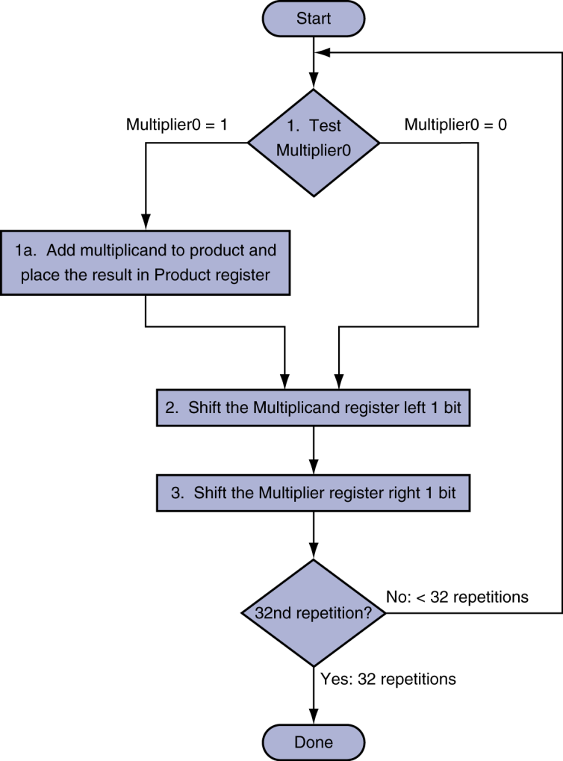
图 1 忽略溢出的乘法器设计流程图

编写相关代码实现忽略溢出的乘法器，其核心部分代码（循环+移位）如图2所示。利用r5存储1，r6存储寄存器i，r7存储结果。首先对计数器判断是否循环32次，若计数器等于32说明乘法已结束。若未循环32次，则将乘数与1相与，判断乘数最低位是否为1，若为1则更新结果（乘积加上被乘数）。之后被乘数左移，乘数右移。
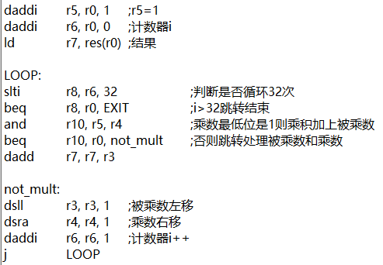
图 2 忽略溢出的乘法器核心代码
对编写的代码进行语法测试，如图3所示，结果显示代码语法正确。
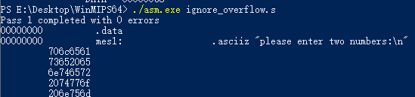
图 3 语法正确性测试

对编写的代码进行数据测试，由于该代码设计了一个忽略溢出的乘法器，所以结果有两种：1、小于32位；2、大于32位。两种运行结果如图4，图5所示。
第一种情况截图：左图为测试结果，右图为正确结果。测试结果正确。
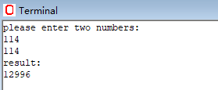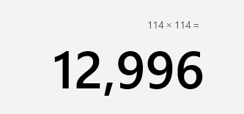
图 4 小于32位测试结果

第二种情况截图：左图为测试结果，右图为正确结果。测试结果错误，说明发生了溢出。
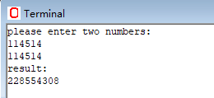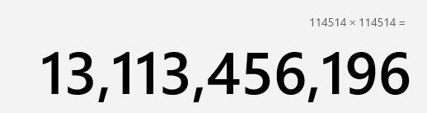
图 5 大于32为测试结果

根据上面的程序代码和截图，我们可以很清楚的看出，当结果小于32位时，结果正常；当结果大于32位时，结果只截取了低32位的结果，而高32位的结果直接忽略掉了。

2、溢出提示的乘法器
上述的程序，用加法实现了32位乘法，但是对溢出情况没有进行考虑是其中的弊端。这里，我们来完善上述的乘法器，使得该乘法器会在结果溢出时候提示。
优化代码，对64位的寄存器中的高32位进行检测，当高32位为0时，说明结果没有溢出，否则，结果溢出。编写相关代码，核心代码如图2所示无变化，增添的代码如图6所示。将结果寄存器分两次右移16位，与0相比，若相等说明高位寄存器为0无溢出，否则输出溢出提示。
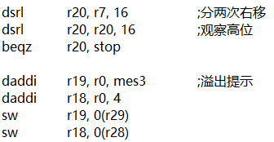
图 6 溢出提示部分代码
对编写的代码进行语法测试，如图7所示，结果显示代码语法正确。
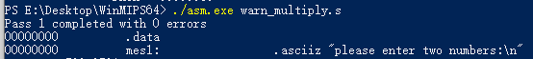
图 7 语法正确性检验

对编写的代码进行数据测试， 上述代码运行结果也有两个，一个是没有溢出的情况下的结果，一个是溢出了的情况下的结果。两种运行结果如图8图9所示。
第一种情况截图：左图为测试结果，右图为正确结果。测试结果显示没有溢出，且与正确结果相同。
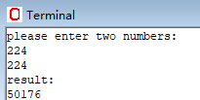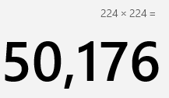
图 8 无溢出结果

第二种情况截图：左图为测试结果，右图为正确结果。测试结果与正确结果不同，说明溢出，给出提示信息“warning：result overflow”。
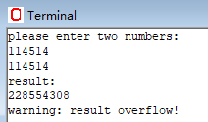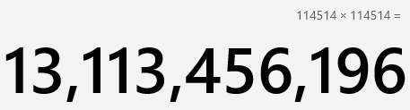
图 9 有溢出结果

4 结束语

本实验介绍了通过加法器来设计乘法器的原理，并且在编写该实验程序的时候，我们更加了解了：1、计算机乘法器工作原理的内容；2、进一步熟练MIPS的编程方法；3、WinMIPS64的使用方法。当然，如果想要更加深入的学习，我们也可以课外继续编写对除法的模拟。

五、实验结果
- 成功利用加法器设计出忽略溢出的乘法器，对其进行测试，无溢出和有溢出两种测试结果如图10，图11所示。
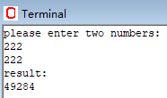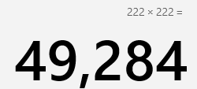
图 10 无溢出结果（1）
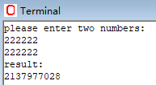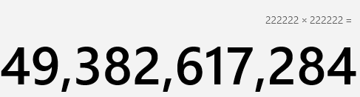
图 11 有溢出结果（1）

- 在忽略溢出乘法器的基础上，优化代码，增添提示信息。设计出有溢出提示的乘法器。对其进行测试，无溢出和有溢出两种测试结果如图12，图13所示。
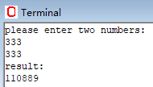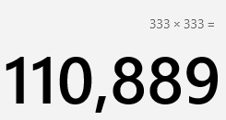
图 12 无溢出结果(2)

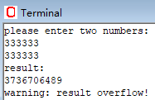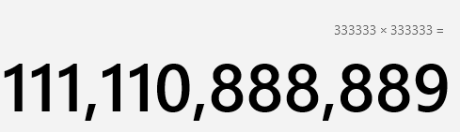
图 13 有溢出结果(2)

六、实验总结与体会
- 通过本次实验，我对WinMIPS64的基本功能和作用，对WinMIPS64各个窗口的结构与功能有了进一步的了解。
- 通过本次实验，我更加掌握了利用slt, slti, beq, bne和$zero创造比较条件，结合跳转指令可以实现循环结构的技巧。
- 在本次实验中，我学习了计算机乘法器工作原理的内容，并利用MIPS指令通过加法器设计出了乘法器，并在乘法的溢出判断上有了新的理解。
- 本次实验加深了我对左移右移操作的理解与熟练度
- 在代码编写中出现过多次格式错误与指令错误，这加深了我对MIPS指令的理解与使用。
- 实验中通过将一个数与1按位相与来判断该数最后一位是否为1，这项技巧可以衍生出非常多的用法，给予了我许多启示，使用位运算有时能大大提高程序效率。

指导教师批阅意见：

成绩评定：

指导教师签字： 王毅
2023年 11 月 1 日
备注：

